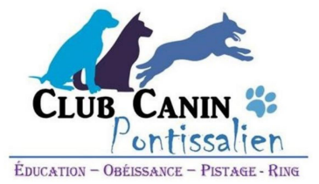

Concours Ring du 19 et 20 Septembre 2020
A retourner : Florian Hyvert – 27 Rue Chirveau 25300 Pontarlier
Nom et affixe du chien : ………………………………………………………………………………………………………………………………………
N° du carnet de travail : ……………………………………………………………………………………………………………………………………….
Nom et prénom du propriétaire : ………………………………………………………………………………………………………………………..
Nom et prénom du conducteur : …………………………………………………………………………………………………………………………
Adresse propriétaire : ………………………………………………………………………………………………………………………….................
Code postale : ……………………. Ville : ……………………………………………………………………………………………………………………
Mail : ………………………………………………………………… Tél : ………………………………………………………………………..................
Club : ………………………………………………………….. Territoriale : …………………………………………………………………………………
Coller votre vignette ici | Echelon choisi :  Csau (16€) Csau+Brevet (26€)  Brevet : 16€  Echelon I : (16€)  Echelon II : (16€)  Echelon III : (16€)
A joindre à votre engagement :
2 étiquettes sur leur support
Votre règlement à l’ordre du CC Pontissalien
La photocopie du certificat antirabique en cours de validité pour les chiens de 2ème catégorie
Une enveloppe timbrée ou votre adresse email pour la confirmation de votre engagement.
JURY :
Juge :
MALAISE Maurice
Hommes assistants :
BEN SALEM Mouss
BILLOD Jérémy
Je déclare sincères et véritables les renseignements ci-dessus. Je décharge spécialement et entièrement le club organisateur de toute responsabilité du fait d’accident (blessures, morsures, vols, maladies et dommages diverses) survenus à mon chien ou causés par lui ou à moi-même de mon propre fait
Oreilles coupées : les chiens nés après le 28 août 2008 dont les oreilles sont coupées, sont interdits de concours en France
Petite restauration, buvette
Les chèques sont a libeller au nom du Club Canin Pontissalien
Signature du conducteur Tampon du Club (Obligatoire)
Signature du président

